|  |  |
| --- | --- |
|  | **Министерство науки и высшего образования Российской Федерации**  **Федеральное государственное бюджетное образовательное учреждение высшего образования**  **«Московский государственный технический университет**  **имени Н.Э. Баумана**  **(национальный исследовательский университет)»**  **(МГТУ им. Н.Э. Баумана)** |

Факультет «Фундаментальные науки»

Кафедра «Техническая физика»

**Лабораторная работа №10**

по курсу «Вычислительная физика»

Выполнили: Коберник Т. Н., Плетенёв Б. А.

Группа: ФН4-71Б

Преподаватели: Хасаншин Р.Х., Ивлиев П.А.

Москва, 2022 г.

**Содержание**

1. Теоретическая часть 3

1.1. Метод прогонки 3

1.2.Метод прогонки для дифференциального уравнения 5

1.3.Минимизации невязки 6

1.4.Метод коллокаций 7

1.5. Метод наименьших квадратов 8

1.6. Метод Галеркина 8

2. Постановка задачи 9

3. Программа 11

4. Результаты 13

5. Выводы 20

1. **Теоретическая часть** 
   1. **Метод прогонки**

Метод прогонки – модифицированный метод Гаусса для решения разреженных систем алгебраических уравнений.

Пускай дана система линейных алгебраических уравнений с трехдиагональной матрицей А.

Развернутая запись этой системы имеет вид

$$a_{i}x_{i-1}+b_{i}x_{i}+c_{i}x_{i+1}=d_{i}, (1)$$

$$a_{1}=c_{n}=0, i=1,2,…,n$$

которому соответствует расширенная матрица

$$\left(\begin{matrix}b_{1} & c_{1} & 0 & 0 & … & 0 & d_{1} \\ a_{2} & b_{2} & c_{2} & … & … & 0 & d_{2} \\ 0 & a_{3} & b_{3} & c_{3} & … & 0 & d_{3} \\ … & … & … & … & … & 0 & … \\ 0 & 0 & … & a_{n-1} & b_{n-1} & c_{n-1} & d_{n-1} \\ 0 & 0 & … & 0 & a_{n} & b_{n} & d_{n}\end{matrix}\right)$$

Если применить к этой матрице прямой метод Гаусса, то получим матрицу вида

$$\left(\begin{matrix}1 & {-A}_{1} & 0 & 0 & … & 0 & B_{1} \\ 0 & 1 & {-A}_{2} & … & … & 0 & B_{2} \\ 0 & 0 & 1 & {-A}_{3} & … & 0 & B_{3} \\ … & … & … & … & … & 0 & … \\ 0 & 0 & … & 0 & 1 & {-A}_{n-1} & B_{n-1} \\ 0 & 0 & … & 0 & 0 & 1 & B_{n}\end{matrix}\right)$$

Коэффициенты А формально взяты со знаком минус для упрощения записи выражений.

Тогда решение системы находится в виде

$$x_{i}=A_{i}x_{i+1}+B_{i}, i=1,2,…,n-1 (2)$$

где $A_{i}, B_{i}$– прогоночные коэффициенты

Запишем (2) для индекса $i-1$ :

$$x_{i-1}=A_{i-1}x_{i}+B_{i-1}$$

и подставим в (1). Получим

$$a_{i}\left(A_{i-1}x_{i}+B_{i-1}\right)+b_{i}x_{i}+c_{i}x_{i+1}=d_{i}$$

Приводя эту формулу к виду (2) и сравнивая, получаем рекуррентные соотношения для коэффициентов

$$a_{i}A_{i-1}x_{i}+{a_{i}B}_{i-1}-b_{i}x_{i}+c_{i}x_{i+1}=d_{i}$$

$$x_{i}\left(a_{i}A_{i-1}+b_{i}\right)=-c_{i}x_{i+1}+d_{i}-{a_{i}B}_{i-1}$$

$$x_{i}=\frac{-c_{i}}{a_{i}A_{i-1}+b_{i}}x_{i+1}+\frac{d_{i}-{a_{i}B}_{i-1}}{a_{i}A_{i-1}+b_{i}}$$

$$A_{i}=\frac{-c_{i}}{a_{i}A_{i-1}+b_{i}} B_{i}=\frac{d_{i}-{a_{i}B}_{i-1}}{a_{i}A_{i-1}+b_{i}} (3)$$

Для $i=1$ можем записать (1) и (2) соответственно:

$$0*x_{0}+b_{1}x_{1}+c_{1}x_{2}=d_{1} => x_{1}=\frac{d_{1}-c_{1}x_{2}}{b_{1}}=-\frac{c_{1}}{b_{1}}x_{2}+\frac{d_{1}}{b_{1}}$$

$$x_{1}=A_{1}x_{2}+B_{1}$$

$$A_{1}=-\frac{c_{1}}{b_{1}} B_{1}=\frac{d_{1}}{b_{1}} (4)$$

Из рекуррентных формул (3) и начальных условий (4) мы можем найти все прогоночные коэффициенты, завершив ход прогонки.

Возьмем последнее уравнение системы (1):

$$a_{n}x_{n}+b_{n}xn=d_{n}$$

$$x_{n-1}=A_{n-1}x_{n}+B_{n-1}$$

Откуда

$$x_{n}=\frac{d_{n}-a_{n}B_{n-1}}{b_{n}+a_{n}A_{n-1}}$$

## **Метод прогонки дифференциального уравнения**

Пускай необходимо решить дифференциальное уравнение

$$Ly=y^{''}+py^{'}+qy=f\left(x\right), x∈\left[a, b\right] (5)$$

L – линейный оператор

$$L_{0}y=C_{1}y\left(a\right)+C_{2}y'\left(a\right)=α$$

$$L_{1}y=d_{1}y\left(b\right)+d_{2}y'\left(b\right)=β$$

Введем на (a, b) равномерную сетку

$$x_{i}=a+ih, n=0,1,…, N_{h}, N_{h}=(b-a)/h.$$

Используем формулы численного дифференцирования для преобразования (5):

$$\frac{1}{h^{2}}\left[y_{i+1}-2y_{i}+y_{i-1}\right]+\frac{p_{i}}{2h}\left[y_{i+1}-y_{i-1}\right]+q_{i}y_{i}=f_{i} (6)$$

$$C_{1}y_{0}+\frac{C_{2}}{h}\left(y_{1}-y_{0}\right)=α (6.1)$$

$$d_{1}y_{n}+\frac{d_{2}}{h}(y_{n}-y_{n-1})=β$$

Преобразуем выражение (6)

$$\frac{1}{h^{2}}\left[-2y_{i}+y_{i-1}\right]+\frac{p_{i}}{2h}\left[y_{i+1}-y_{i-1}\right]+q_{i}y_{i}=f_{i}$$

$$α_{i}y_{i+1}+β_{i}y_{i}+γ_{i}y_{i-1}=δ_{i} (7)$$

Где

$$α_{i}=1+\frac{p_{i}h}{2} , β_{i}=q_{i}h^{2}-2 , γ_{i}= 1-\frac{p_{i}h}{2} , δ_{i}=f_{i}h^{2}$$

Решение будем искать в виде

$$y_{i}=A_{i}y_{i+1}+B_{i}$$

Для получения рекуррентных формул для коэффициентов подставим в ур-ие (7) вместо $y_{i-1}=A_{i-1}y_{i}+B_{i-1}$

$${(β}_{i}+γ_{i}A_{i-1})y_{i}=-α_{i}y_{i+1}+δ_{i}-γ_{i}B_{i-1}$$

$$y_{i}=A_{i}y_{i+1}+B_{i}$$

$$A_{i}=-\frac{α_{i}}{β_{i}+γ_{i}A_{i-1}} B_{i}=\frac{δ_{i}-γ_{i}B_{i-1}}{β_{i}+γ_{i}A_{i-1}} (8)$$

Возьмём аппроксимацию из (6.1) для $A_{0} и B_{0}:$

$$\left(C_{1}h-C_{2}\right)y_{0}=-C_{2}y_{1}+α$$

$$y_{0}=\frac{-C_{2}}{C_{1}h-C_{2}}y_{1}+\frac{αh}{C_{1}h-C_{2}}$$

Откуда

$$A_{0}=\frac{-C_{2}}{C_{1}h-C_{2}} , B_{0}=\frac{αh}{C_{1}h-C_{2}} (9)$$

Таким образом, из (8) и (9) модно выразить $A_{1},…A_{n-1} и B_{1},…B_{n-1}$ и завершить прямой ход прогонки.

## **Минимизации невязки**

$$Ly=y^{''}+py^{'}+qy=f\left(x\right), x∈\left[a, b\right] \left(10\right)$$

$$L_{0}y=α_{0}y\left(a\right)+β_{0}y'\left(a\right)=γ_{0}$$

$$L_{1}y=α_{1}y\left(b\right)+β_{1}y'\left(b\right)=γ_{1}$$

Для того, чтобы краевая задача (10) имела единственное решение необходимо

$$Ly=y^{''}+py^{'}+qy=0 (11)$$

$$L_{0}y=α_{0}y\left(a\right)+β_{0}y'\left(a\right)=0$$

$$L_{1}y=α_{1}y\left(b\right)+β_{1}y^{'\left(b\right)}=0 (12)$$

Для нахождения приближенного решения рассмотрим систему дважды непрерывный линейно независимых функций $φ_{1}, ...,φ_{n}.$ При этом $φ_{0}(x)$– удовлетворяет неоднородным граничным условиям (10), а остальные $φ_{k}$ удовлетворяют однородным граничным условиям

$$L_{i}φ_{0}=γ_{i}, i=\overline{0,1}$$

$$L_{i}φ_{k}=0, i=\overline{0,1}$$

*Рассмотрим линейную комбинацию функций в качестве приближенного решения (10)*

$$u_{n}\left(x\right)=φ_{0}+α_{1}φ_{1}+…+α_{n}φ_{n}$$

*Невязка*

$$ψ\left(x, α_{1}, α_{2},…,α_{n}\right)=Lu_{n}\left(x\right)-f(x)$$

Функцию $ψ$ можно рассматривать как некоторое отклонение приближенного решения от точного решения задачи (10), если она тождественно равна 0 по x, тогда $u_{n}\left(x\right)$.

## **Метод коллокаций**

Возьмем на [a, b] n узловых точек, тогда $a<x_{1}<…<x_{n}<b$.

Потребуем, чтобы в этих точках невязка была равна 0.

$$\left\{\begin{aligned}ψ\left(x_{1}, a_{1},…, a_{n}\right)=0 \\ … \\ ψ\left(x_{n}, a_{1},…, a_{n}\right)=0\end{aligned}\right.$$

Если эта система однозначно разрешима, тогда , получив все коэффициенты, можно построить приближенное распределение.

$$a_{1}L_{1}φ_{1}\left(x_{1}\right)+…+a_{n}L_{n}φ_{n}\left(x_{1}\right)=f\left(x_{1}\right)-Lφ_{0}\left(x_{1}\right)$$

$$…$$

$$a_{1}L_{1}φ_{1}\left(x_{n}\right)+…+a_{n}L_{n}φ_{n}\left(x_{n}\right)=f\left(x_{n}\right)-Lφ_{0}\left(x_{n}\right)$$

# **Метод наименьших квадратов**

$$I= \int_{a}^{b}{ψ^{2}\left(x, α_{1}, α_{2},…,α_{n}\right)}$$

$$\frac{1}{2}\frac{∂I}{∂a_{i}}=\int_{a}^{b}{{ψ\frac{∂ψ}{∂a_{i}}dx=0}^{ }}$$

В этом методе используется базис $φ_{1}, ...,φ_{n}, такой, что$:

$$\left\{\begin{aligned}a_{1}\left(Lφ_{1},Lφ_{1}\right)+ a_{n}\left(Lφ_{1},Lφ_{n}\right)=0 \\ … \\ a_{n}\left(Lφ_{n},Lφ_{1}\right)+ a_{n}\left(Lφ_{n},Lφ_{n}\right)=0\end{aligned}\right.$$

, где $\left(Lφ_{n},Lφ_{n}\right)$– скалярное произведение.

Если система $Lφ_{i} является$ линейно независимой, то система имеет одно решение.

В дискретном случае:

$$I=\sum_{i=1}^{N}{ψ^{2}(x_{i},a_{1},…,a_{n})}$$

Тогда

$$(f,g)=\sum_{i=1}^{N}{f(x_{i})}g(x_{i})$$

# **Метод Галеркина**

Первым шагом в реализации метода Галеркина является выбор набора базисных функций, которые удовлетворяют граничным условиям и образуют полную систему в пределе бесконечного количества элементов базиса.

Конкретный вид функций определяется из специфики задачи и удобства работы. Часто применяются тригонометрические функции, ортогональные полиномы.

Зададим решение в виде разложения функции по выбранному базису:

$$ψ\left(x\right)=\sum_{i=1}^{n}{a_{i}ϕ_{i}(x)}$$

Затем приближённое решение подставляется в исходное дифференциальное уравнение, и вычисляется его невязка. Для однородного уравнения:

$$L\left(\sum_{i=1}^{n}{a_{i}ϕ_{i}(x)}\right)=N(x)$$

Для неоднородного уравнения 𝐿[𝑢] = 𝑓(𝑥) невязка будет иметь вид 𝑁(𝑥) = 𝐿[𝑢] − 𝑓(𝑥).

C помощью требования ортогональности невязки к базисным функциям, получаем достаточное количество уравнений для единственного решения:

$$\int_{a}^{b}{N\left(x\right)ϕ_{i}\left(x\right)dx=0}$$

Отсюда получается однородная система уравнений для коэффициентов в разложении, и удаётся приближённо найти собственные значения задачи.

1. **Постановка задачи**

А) Решить краевую задачу, используя метод прогонки:

,  [0, 1],

, 

Б) Аппроксимировать функцию Рунге с помощью кубического сплайна при глобальном способе задания наклонов (используя метод прогонки для решения системы с целью определения наклонов сплайна).

В) Методы минимизации невязки

Пример 1. Решить, используя метод коллокации

**. (1)

,  (2)

Базисные функции 

Точки коллокации , хотя точек коллокации три, приближенное решение необходимо искать в виде



Решить краевую задачу (1), (2) используя интегральный и дискретный метод наименьших квадратов*.*

Пример 2. (решить методом Галеркина)

**.

, 

Базисные функции ,

Найти приближенные решения , 

1. **Программа**
2. **import** numpy as np
3. **import** matplotlib.pyplot as plt
5. **def** answer(x):
6. **return** np.exp(**-** 2 **\*** x) **+** np.exp(x)
8. **def** runge(x):
9. **return** 1**/**(1 **+** x **\*\*** 2)
11. **def** runge_diff(x):
12. **return** (**-**2 **\*** x) **/** ((1 **+** x **\*\*** 2) **\*\*** 2)
14. **def** num_1():
15. x **=** np.linspace(0, 1, 501)
16. h **=** x[1] **-** x[0]
17. alpha **=** 1 **+** h **/** 2
18. beta **=** **-** 2 **\*** (h **\*\*** 2) **-** 2
19. gamma **=** 1 **-** h **/** 2
20. A, B **=** [0], [2]
21. y **=** [1 **for** j **in** range(len(x))]
22. y[0] **=** 2
23. y[**-**1] **=** (np.exp(**-**2) **+** np.exp(1))
25. **for** i **in** range(1, len(x) **-** 1):
26. B.append((**-**gamma **\*** B[**-**1]) **/** (beta **+** gamma **\*** A[**-**1]))
27. A.append(**-** alpha **/** (beta **+** gamma **\*** A[**-**1]))
29. **for** k **in** range(1, len(x) **-** 1):
30. y[**-**k**-**1] **=** y[**-**k]**\***A[**-**k] **+** B[**-**k]
32. plt.plot(x, y, color**=**'r', label**=**'Метод прогонки')
33. plt.plot(x, answer(x), color**=**'g', label**=**'Аналитическое решение')
34. plt.xlabel(r'$x$', fontsize**=**14)
35. plt.ylabel(r'$f(x)$', fontsize**=**14)
36. plt.grid(True)
37. plt.legend(loc**=**'best', fontsize**=**12)
39. plt.show()
41. **def** Spline_sec(x, x1, m, kk):
42. h **=** x1[1] **-** x1[0]
43. m_i **=** m[20**\***kk]
44. m_i_next **=** m[20**\***kk **+** 20]
45. S3 **=** ((x1[1] **-** x) **\*\*** 2) **\*** (2 **\*** (x **-** x1[0]) **+** h) **\*** runge(x1[0]) **/** (h **\*\*** 3) \
46. **+** (((x **-** x1[0]) **\*\*** 2) **\*** (2 **\*** (x1[1] **-** x) **+** h) **\*** runge(x1[1]) **/** (h **\*\*** 3)) \
47. **+** (((x1[1] **-** x) **\*\*** 2) **\*** (x **-** x1[0]) **\*** m_i **/** (h **\*\*** 2)) \
48. **+** (((x **-** x1[0]) **\*\*** 2) **\*** (x **-** x1[1]) **\*** m_i_next **/** (h **\*\*** 2))
49. **return** S3
51. **def** num_2():
52. x **=** np.linspace(**-**4, 4, 401)
53. x1 **=** np.linspace(**-**4, 4, 21)
54. h **=** x[1] **-** x[0]
55. m **=** [1 **for** j **in** range(len(x))]
56. m[0] **=** (**-**3 **\*** runge(x[0]) **+** 4 **\*** runge(x[1]) **-** runge(x[2])) **/** (2 **\*** h)
57. m[**-**1] **=** (3 **\*** runge(x[**-**1]) **-** 4 **\*** runge(x[**-**2]) **+** runge(x[**-**3])) **/** (2 **\*** h)
58. alpha **=** 1
59. beta **=** 4
60. gamma **=** 1
61. # C1 = 1, d1 = 1, C2 = 0, d2 = 0
62. A, B **=** [0], [runge(x[0])]
64. **for** i **in** range(1, len(x) **-** 1):
65. delta **=** (3 **/** h) **\*** (runge(x[i **+** 1]) **-** runge(x[i **-** 1]))
66. B.append((delta **-** gamma **\*** B[**-**1]) **/** (beta **+** gamma **\*** A[**-**1]))
67. A.append(**-** alpha **/** (beta **+** gamma **\*** A[**-**1]))
69. **for** k **in** range(1, len(x) **-** 1):
70. m[**-**k**-**1] **=** m[**-**k]**\***A[**-**k] **+** B[**-**k]
72. **for** kk **in** range(x1.size**-**1):
73. x **=** np.linspace(x1[kk], x1[kk **+** 1], round(500**/**x1.size))
74. plt.plot(x, np.array([runge(ii) **for** ii **in** x]), color**=**'r')
75. plt.plot(x, np.array([Spline_sec(ii, [x1[kk], x1[kk **+** 1]], m, kk) **for** ii **in** x]), color**=**'b')
76. plt.xlabel(r'$x$', fontsize**=**14)
77. plt.ylabel(r'$f(x)$', fontsize**=**14)
78. plt.grid(True)
79. plt.legend(loc**=**'best', fontsize**=**12)
80. plt.show()
82. num_1()
83. num_2()
84. **Результаты**

А) В результате работы программы было получено приближенное решение системы. График полученной функции:

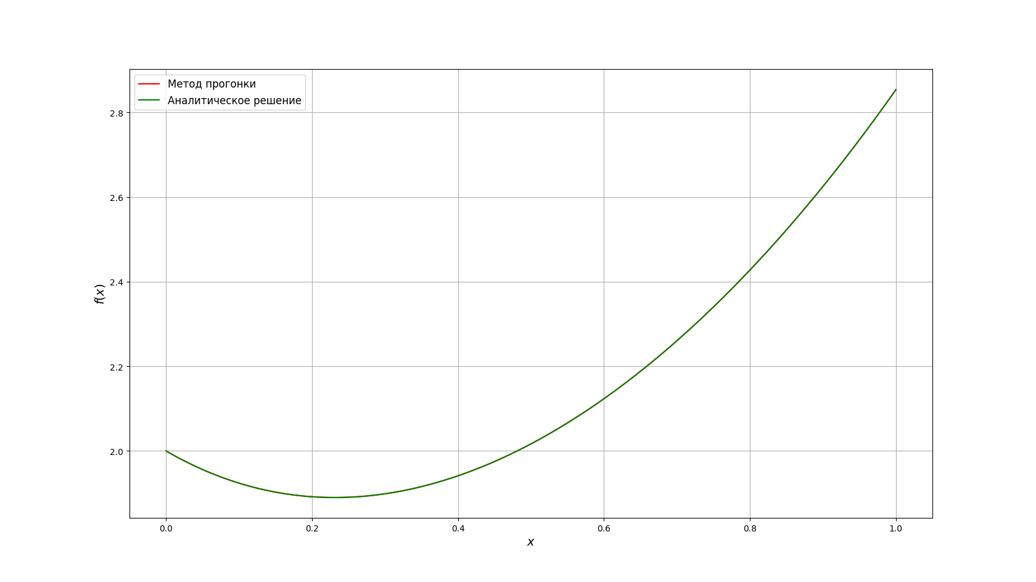

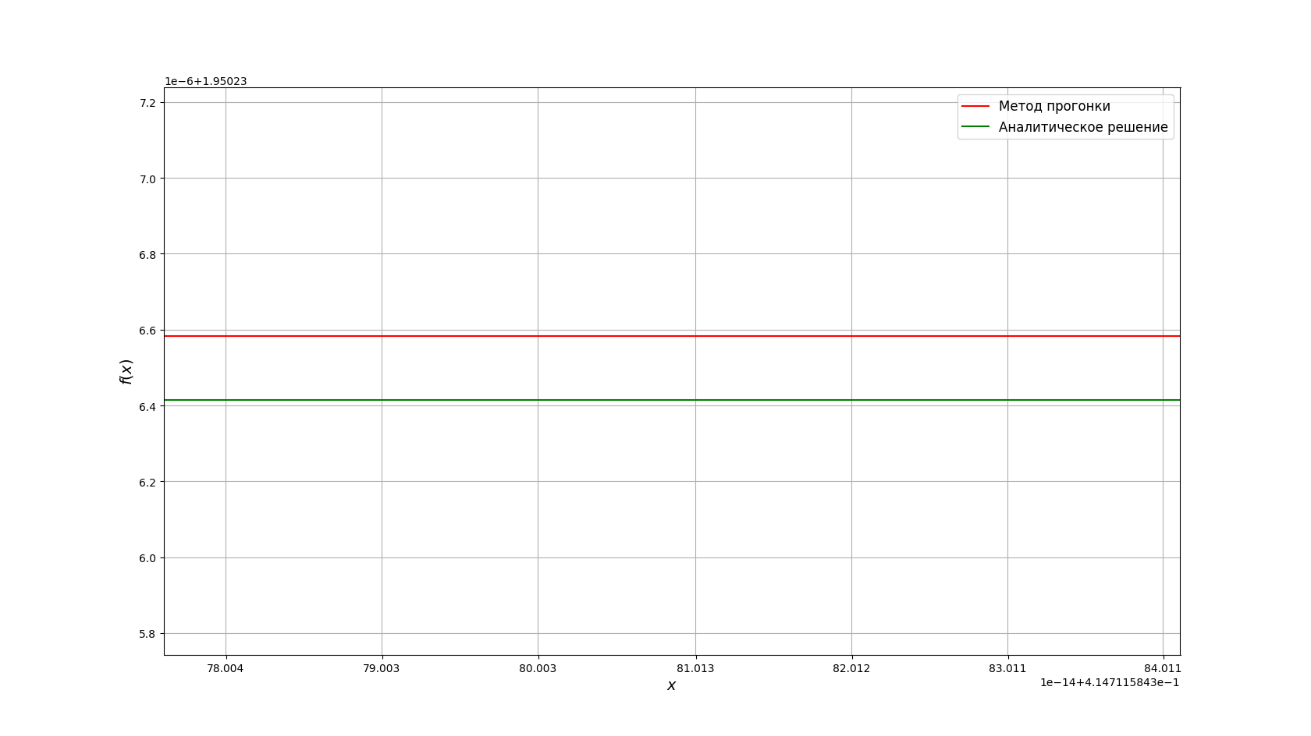

Б) В результате работы программы была получена аппроксимация функции Рунге. График полученной функции:

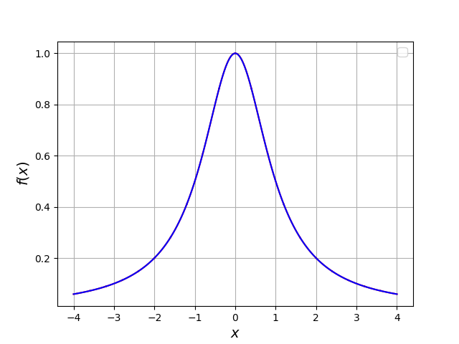

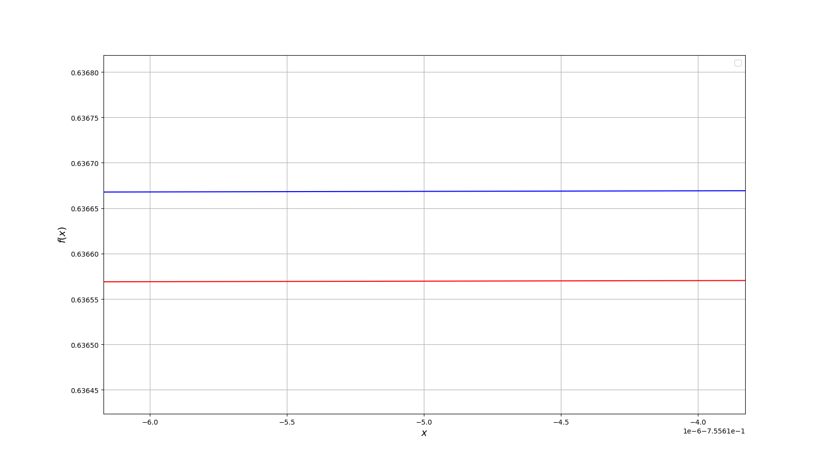В)

Пример 1

$$\left\{\begin{aligned}Ly=y^{''}+\left(1+x^{2}\right)y=-1, x∈\left[-1,1\right] \\ y\left(-1\right)=0, y\left(1\right)=0\end{aligned}\right.$$

Базисные функции имеют вид

$$φ_{i}\left(x\right)=\left\{\begin{aligned}0, i=0 \\ x^{2i-2}\left(1-x^{2}\right), i≠0 \end{aligned}\right.$$

Точки коллокации $x_{0}=0, x_{1}=-0.5, x_{2}=0.5$

Приближенное решение будем искать в виде

$$y_{2}\left(x\right)=a_{1}\left(1-x^{2}\right)+a_{2}x^{2}\left(1-x^{2}\right)$$

Базисные функции линейно независимы, если

$$\frac{φ_{1}}{φ_{2}}=\frac{1-x^{2}}{x^{2}\left(1-x^{2}\right)}=\frac{1}{x^{2}}≠const$$

Найдем производные $y_{2}\left(x\right)$:

$$\frac{dy_{2}}{dx}=-2a_{1}x+2a_{2}x-4a_{2}x^{3}$$

$$\frac{d^{2}y_{2}}{dx^{2}}=-2a_{1}+2a_{2}-12a_{2}x^{2}$$

Тогда невязка

$$ψ\left(x, a_{1}.a_{2}\right)=\frac{d^{2}y}{dx^{2}}+\left(1+x^{2}\right)y+1=-2a_{1}+2a_{2}-12a_{2}x^{2}+\left(1+x^{2}\right)\left(a_{1}\left(1-x^{2}\right)+a_{2}x^{2}\left(1-x^{2}\right)\right)+1=1-a_{1}+2a_{2}-11a_{2}x^{2}-a_{1}x^{4}-a_{2}x^{6}$$

В точках коллокации невязку приравняем к нулю и найдем коэффициенты

$$\left\{\begin{aligned}ψ\left(-0.5, a_{1},a_{2}\right)=1-\frac{17}{16}a_{1}-\frac{49}{64}a_{2}=0 \\ ψ\left(0,a_{1},a_{2}\right)=1-a_{1}+2a_{2}=0 \\ ψ\left(0.5,a_{1},a_{2}\right)=1-\frac{17}{16}a_{1}-\frac{49}{64}a_{2}=0\end{aligned}=>\begin{matrix}a_{1}=\frac{177}{185} \\ a_{2}=-\frac{4}{185}\end{matrix}=>\right.$$

Тогда решение:

$$y_{2}\left(x\right)=\frac{177}{185}\left(1-x^{2}\right)-\frac{4}{185}x^{2}\left(1-x^{2}\right)$$

Для того, чтобы интегральным методом наименьших квадратов решить эту задачу, рассмотрим интеграл

$$I=\int_{a}^{b}{ψ^{2}\left(x,a_{1}, a_{2}\right)dx}$$

Этот интеграл должен быть постоянным относительно коэффициентов $a_{1}, a_{2}$:

$$\left\{\begin{aligned}\frac{dI}{da_{1}}=2\int_{a}^{b}{ψ\left(x,a_{1},a_{2}\right)\frac{∂ψ\left(x,a_{1},a_{2}\right)}{∂a_{1} }dx=0} \\ \frac{dI}{da_{2}}=2\int_{a}^{b}{ψ\left(x,a_{1},a_{2}\right)\frac{∂ψ\left(x,a_{1},a_{2}\right)}{∂a_{2} }dx=0}\end{aligned}\right.$$

Найдем производные по параметрам $a_{1}, a_{2}$

$$\frac{∂ψ\left(x,a_{1}, a_{2}\right)}{∂a_{1}}=-1-x^{4}$$

$$\frac{∂ψ\left(x,a_{1}, a_{2}\right)}{∂a_{2}}=2-11x^{2}-x^{6}$$

В таком случае имеем

$$\left\{\begin{aligned}\int_{-1}^{1}{\left[-1+a-2b+11bx^{2}-x^{4}+2ax^{4}-2bx^{4}+12bx^{6}+ax^{8}+bx^{10}\right]dx}=0 \\ \int_{-1}^{1}{\left[\begin{aligned}2-2a+4b-11x^{2}+11ax^{2}-44bx^{2}-2ax^{4}+121bx^{4}- \\ -x^{6}+12ax^{6}-4bx^{6}+22bx^{8}+ax^{10}+bx^{12}\end{aligned}\right]}dx=0\end{aligned}\right.$$

$$\left\{\begin{aligned}-\frac{12}{5}+\frac{136}{45}a_{1}+\frac{7096}{1155}a_{2}=0 \\ -\frac{76}{21}+\frac{7096}{1155}a_{1}+\frac{126808}{4095}a_{2}=0\end{aligned}\right.=>\begin{matrix}a_{1}=\frac{31755933}{34046644}≈0.932718 \\ a_{2}=-\frac{2321319}{34046644}≈-0.068180\end{matrix}$$

$$y_{2}\left(x\right)=0.933\left(1-x^{2}\right)-0.068x^{2}\left(1-x^{2}\right)$$

Дискретный МНК:

$$S=\sum_{i=1}^{N}{ψ^{2}\left(x_{i},a_{1}, a_{2}\right)}→min$$

Строим систему:

$$\left\{\begin{aligned}\frac{∂S}{∂a_{1}}=-4\frac{17}{16}\left(1-\frac{17}{16}a_{1}-\frac{49}{64}a_{2}\right)-2\left(1-a_{1}+{2a}_{2}\right)=0 \\ \frac{∂S}{∂a_{2}}=-4\frac{49}{64}\left(1-\frac{17}{16}a_{1}-\frac{49}{64}a_{2}\right)+4\left(1-a_{1}+2a_{2}\right)=0\end{aligned}\right.$$

$$\left\{\begin{aligned}-\frac{25}{4}+\frac{417}{64}a_{1}-\frac{191}{256}a_{2}=0 \\ \frac{15}{16}-\frac{191}{256}a_{1}+\frac{10593}{1024}a_{2}=0\end{aligned}=>\begin{matrix}a_{1}=\frac{177}{185} \\ a_{2}=-\frac{4}{185}\end{matrix}=>\right.$$

$$y_{2}\left(x\right)=\frac{177}{185}\left(1-x^{2}\right)-\frac{4}{185}x^{2}\left(1-x^{2}\right)$$

Пример 2

$$\left\{\begin{aligned}Ly=y^{''}+y=-x, x∈\left[0,1\right] \\ y\left(0\right)=0, y\left(1\right)=0\end{aligned}\right.$$

Задачу необходимо решить для $y_{2},y_{3}$ методом Галеркина с базисными функциями

$$φ_{i}\left(x\right)=\left\{\begin{aligned}0, i=0 \\ x^{i}\left(1-x\right), i≠0\end{aligned}\right.$$

Для решения этим методом необходимо построить функцию вида

$$y_{n}=φ_{0}\left(x\right)+\sum_{i=1}^{n}{a_{i}φ_{i}\left(x\right)}$$

После чего найти $ψ\left(x,a_{1},a_{2}, …,a_{n}\right)$, а далее решить систему

$$\left\{\begin{aligned}\int_{a}^{b}{ψ\left(x, a_{1},a_{2}, …,a_{n}\right)φ_{1}\left(x\right)dx}=0 \\ … \\ \int_{a}^{b}{ψ\left(x, a_{1},a_{2}, …,a_{n}\right)φ_{n}\left(x\right)dx}=0\end{aligned}\right.$$

Построим $y_{n}$ для $n=3$.

Тогда:

$$y_{3}\left(x\right)=a_{1}x\left(1-x\right)+a_{2}x^{2}\left(1-x\right)+a_{3}x^{3}\left(1-x\right)$$

$$\frac{d^{2}y_{2}}{dx^{2}}=-2a_{1}+2a_{2}\left(1-x\right)-4a_{2}x+6a_{3}\left(1-x\right)x-6a_{3}x^{2}$$

$$ψ\left(x,a_{1},a_{2},a_{3}\right)==-2a_{1}+2a_{2}+x+a_{1}x-6a_{2}x+6a_{3}x-a_{1}x^{2}+a_{2}x^{2}-12a_{3}x^{2}-a_{2}x^{3}+a_{3}x^{3}-a_{3}x^{4}$$

Для $y_{3}$:

$$\left\{\begin{aligned}\int_{0}^{1}{ψ\left(x,a_{1},a_{2}, a_{3}\right)x\left(1-x\right)dx}=0 \\ \int_{0}^{1}{ψ\left(x,a_{1},a_{2}, a_{3}\right)x^{2}\left(1-x\right)dx}=0 \\ \int_{0}^{1}{ψ\left(x,a_{1},a_{2}, a_{3}\right)x^{3}\left(1-x\right)dx}=0\end{aligned}=>\left\{\begin{aligned}\frac{1}{12}-\frac{3}{10}a_{1}-\frac{3}{20}a_{2}-\frac{19}{210}a_{3}=0 \\ \frac{1}{20}-\frac{3}{20}a_{1}-\frac{13}{105}a_{2}-\frac{79}{840}a_{3}=0 \\ \frac{1}{30}-\frac{19}{210}a_{1}-\frac{79}{840}a_{2}-\frac{103}{1260}a_{3}=0\end{aligned}=>\right.\right.$$

$$\begin{matrix}a_{1}=\frac{13811}{73554}≈0.187767 \\ a_{2}=\frac{2380}{12259}≈0.194143 \\ a_{3}=-\frac{7}{299}≈-0.0234114\end{matrix}$$

Теперь римем $a_{3}=0$, тогда для $y_{2}\left(x\right)$

$$\left\{\begin{aligned}\int_{0}^{1}{ψ\left(x,a_{1},a_{2}\right)x\left(1-x\right)dx}=0 \\ \int_{0}^{1}{ψ\left(x,a_{1},a_{2}\right)x^{2}\left(1-x\right)dx}=0\end{aligned}=>\left\{\begin{aligned}\frac{1}{12}-\frac{3}{10}a_{1}-\frac{3}{20}a_{2}=0 \\ \frac{1}{20}-\frac{3}{20}a_{1}-\frac{13}{105}a_{2}=0\end{aligned}=>\right.\right.$$

$$\begin{matrix}a_{1}=\frac{71}{369}≈0.192412 \\ a_{2}=\frac{7}{41}≈0.170732\end{matrix}$$

Таким образом

$$\begin{matrix}y_{2}\left(x\right)=\frac{71}{369}x\left(1-x\right)+\frac{7}{41}x^{2}\left(1-x\right) \\ y_{3}\left(x\right)=\frac{13811}{73554}x\left(1-x\right)+\frac{2380}{12259}x^{2}\left(1-x\right)-\frac{7}{299}x^{3}\left(1-x\right)\end{matrix}$$

1. **Выводы**

Таким образом, в ходе работы был протестирован метод прогонки для решения краевой задачи и для построения аппроксимации функции Рунге. Решение краевой задачи, полученное данным способом, оказалось крайне точно, что без труда можно увидеть на графике (погрешность достигает порядка ${10}^{-6}$). Аппроксимация функции Рунге с помощью кубического сплайна при глобальном способе задания наклонов (с использованием метода прогонки для решения системы с целью определения наклонов сплайна) так же дала хорошие результаты. Из выше сказанного можно заключить, что метод прогонки пригоден для решения широкого спектра задач. Так же в работе были рассмотрены методы минимизации невязки, в частности метод коллокаций (с применением интегрального и дискретного МНК) и метод Галеркина. Результаты, полученные различными методами, совпали с хорошей точностью.